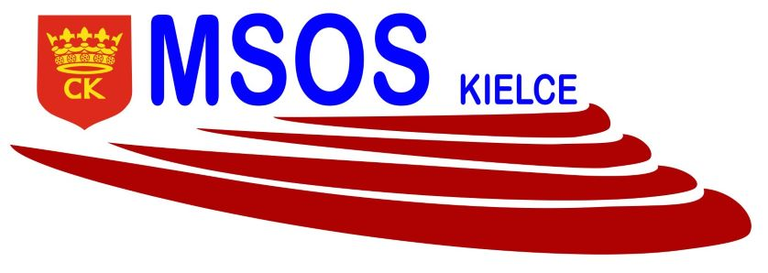
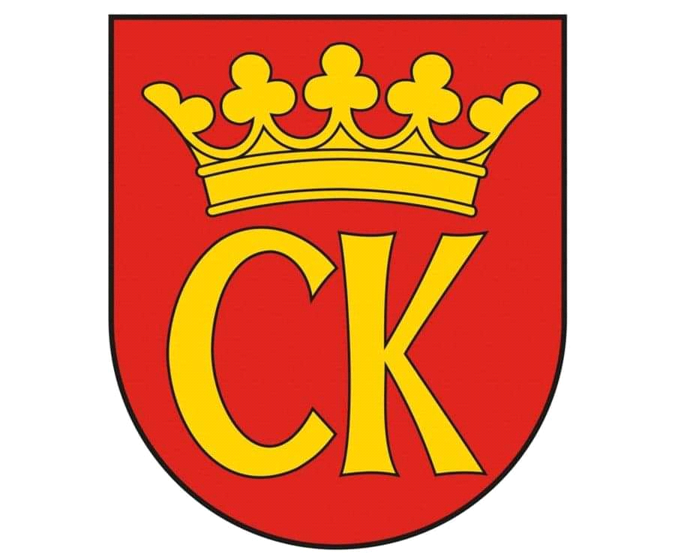


KOMUNIKAT ORGANIZACYJNY MISTRZOSTW KIELC
W CZWÓRBOJU LEKKOATLETYCZNYM SZKÓŁ PODSTAWOWYCH
DZIEWCZĄT I CHŁOPCÓW
(rocznik 2009 i młodsi)

W zawodach startują reprezentacje szkół podstawowych oddzielnie dla dziewcząt i chłopców.
Reprezentacja składa się z 6 dziewczat i 6 chłopców (rocznik 2009 i młoodsi).

Konkurencja | Czwórbój lekkoatletyczny dziewcząt | Czwórbój lekkoatletyczny chłopców
Miejsce | SP 39 – boisko zewnętrzne | SP 39 – boisko zewnętrzne
Termin | 20.05.2022-piątek | 20.05.2022 - piątek
Godzina | 10.00 | 12.00

Program zawodów:

- bieg 60 m – dla dziewczat i chłopców
- rzut piłeczką palantową – dla dziewcząt i chłopców
- bieg długi – 600 m – dla dziewcząt, 1000 m – dla chłopców
- skok w dal dla dziewcząt i chłopców ( skok wzwyż , który jest do wyboru nie odbędzie się ze względu na brak skoczni)

Punktacja:

Wyniki przeliczają się na punkty wg tabel czwórbojowych, Suma osiągniętych punktów za cztery konkurencje daje ostateczny rezultat każdego zawodnika. Na wynik drużyny składają się końcowe rezultaty 5 najlepszych zawodników( z 6 startujących). Przy jednakowej liczbie punktów uzyskanych przez szkoły o wyższej lokacie decyduje wynik w czwórboju najlepszego zawodnika.

Dokumentacja zgodna z Regulaminem SZS w Kielcach – listy startujących należy dostarczyć w dniu zawodów do organizatora.

Agnieszka Merwart
koordynator zawodów międzyszkolnych

